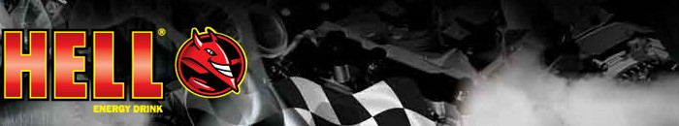
Spitzmüller Csaba - Bahor Bea
Raliul Clujului Mobil 1
Kolozsvár, 2010. június 25-26.

Ember és technika próbája – Kolozsvár Rally

Sűrű a versenyprogramja Spitzmüller Csabának, aki az ORB bükfürdői futamát követően a román bajnokság soros erőpróbáján a Kolozsvár Rallyn (Ralilul Clujului Mobil 1) áll rajthoz Bahor Beával.

Spici és Bea legutóbbi marosvásárhelyi kirándulása várakozáson felüli eredménnyel zárult, hiszen a #41-es rajtszámú Mitsubishi Evo IX-sel versenyző páros futamgyőzelmet aratott és az ezért járó 25 ponttal a bajnokság 6. helyére lépett előre.

Spiciék örömét az is növelte, hogy igazi test-test elleni küzdelemben sikerült a győzelmet megszerezniük a bajnoki címvédő és egyben honfitárs Szabó Gergő előtt.

A hétvége programja szerint 108.9 kilométer gyorsasági vár a mezőnyre a 282.9 kilométer össztávú futam során. Az időterv szerint nyolc szakaszt teljesít a mezőny. A szakaszok között szerepel a Kolozsvár belvárosában található 1.5 kilométer távolságú szuperspeciális, amely a futam nyitányaként és zárásaként teljesítenek majd (SSS Polus Center Cluj) a versenyzők.

A futam komoly kihívások elé állíthatja, majd a szép számú nevezőt, ugyanis a tarnati víztározó térségében futott PS 2 és PS 5 során, közel 1200 méteres szintkülönbséget kell leküzdenie a 2010-es román bajnokság negyedik, záró aszfaltos futamának résztvevőinek.

Spici és Bea számára elsődleges cél az ismételt jó szereplés, vagy az ismételt győzelem, bizonyítva azt, hogy az előző, marosvásárhelyi siker nem a véletlen műve volt. Reményeik szerint a Bosch Peti által egész héten gőzerővel dolgozó technikai csapat a Hell Energy Drink pokoli erejével is felruházott hibátlan Mitsubishi Evo IX-est varázsol nekik a péntek esti rajtra.

Szöveg: Máté Zsolt

